Elektrotehnički fakultet univerziteta u Beogradu

SI3PSI Principi softverskog inženjerstva

Projekat

**Cryptotrader**

**Specifikacija scenarija upotrebe funkcionalnosti pretrage kriptovalute**

Verzija 1.0

**Istorija sistema**

|  |  |  |  |
| --- | --- | --- | --- |
| **Datum** | **Verzija** | **Kratak opis** | **Autor** |
| 1.3.2018. | 1.0 | - Inicijalna verzija | Luka Nikolić |
|  |  |  |  |
|  |  |  |  |

**Sadržaj**

1. Uvod.............................................................................................................................................4
   1. Rezime......................................................................................................................................4
   2. Namena dokumenta i ciljne grupe...........................................................................................4
2. Scenario pretrage kriptovalute........................................................................................................5

2.1. Kratak opis................................................................................................................................5

2.2. Tok dogadjaja...........................................................................................................................5

2.2.1. Korisnik uspešno unese kriptovalutu koju pretražuje....................................................6

2.2.2. Korisnik neuspešno unese kriptovalutu koju pretražuje................................................6

2.3. Posebni zahtevi.........................................................................................................................7

2.4. Preduslovi.................................................................................................................................7

2.5. Posledice...................................................................................................................................7

1. **Uvod**
   1. **Rezime**

Definisanje scenarija upotrebe pri pretrazi kriptovalute, sa prikazanim skiciranim stranicama u alatu „Pencil“.

* 1. **Namena dokumenta i ciljne grupe**

Dokument je namenjen svim članovima tima zaduženih za projekat.

1. **Scenario pretrage kriptovalute**
   1. **Kratak opis**

Kako bi korisnik mogao da ima uvid u kretanje cene valute, korisnik može da je pretraži. Ta opcija je dostupna svim korisnicima, ne samo registrovanim.

* 1. **Tok dogadjaja**

Kada korisnik pristupi sajtu, ili kada u bilo kom trenutku klikne na dugme „Search“, prikaže se data stranica:

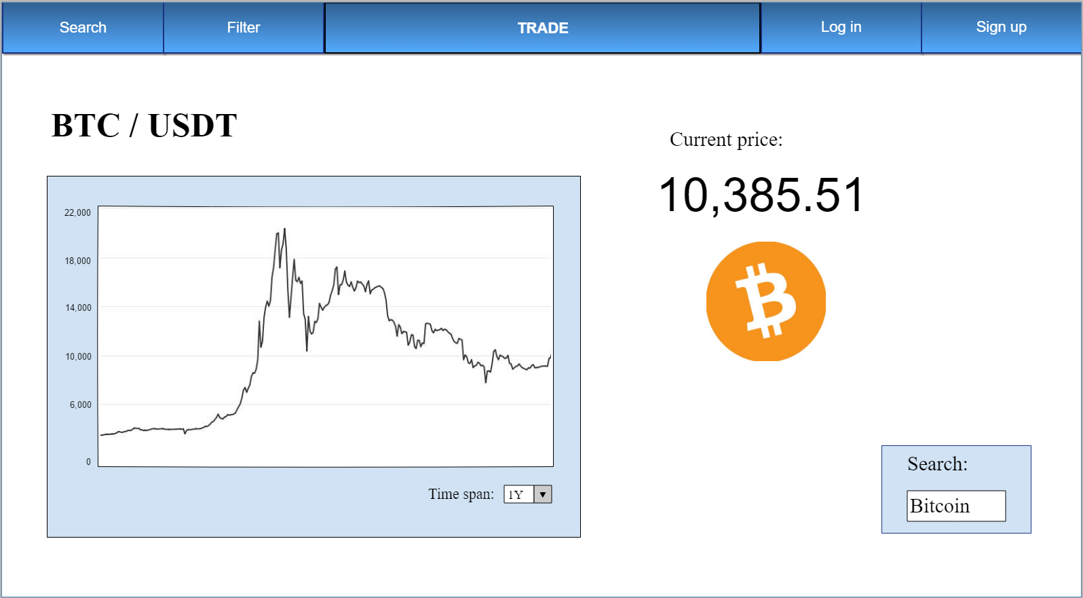

Nakon toga, korisnik unese u „Search“ bar valutu koju želi da pretraži.

**2.2.1. Korisnik uspešno unese kriptovalutu koju pretražuje**

Kada korisnik unese željenu kriptovalutu, pritisne „Enter“ na tastaturi i prikaže mu se trenutna cena, logo i grafik kretanja cene valute. Korisnik može da ispituje grafik tako što bira različit „time span“ preko opadajuće liste u kojoj bira jednu od sledećih vrednosti:

* 1H (jedan sat)
* 1D (jedan dan)
* 1W (jedna nedelja)
* 1M (jedan mesec)
* 1Y (godinu dana)

Nakon odabira, grafik se dinamički prilagodjava zadatom vremenskom periodu.

**2.2.2. Korisnik neuspešno unese kriptovalutu koju pretražuje**

Ukoliko korisnik izabere kriptovalutu koje nema u bazi podataka, ispiše se obaveštenje o tome i stanje se ne menja. Isto obaveštenje se pojavljuje i kada korisnik pokuša da koristi search bar i na drugim stranicama na kojima se pojavljuje.

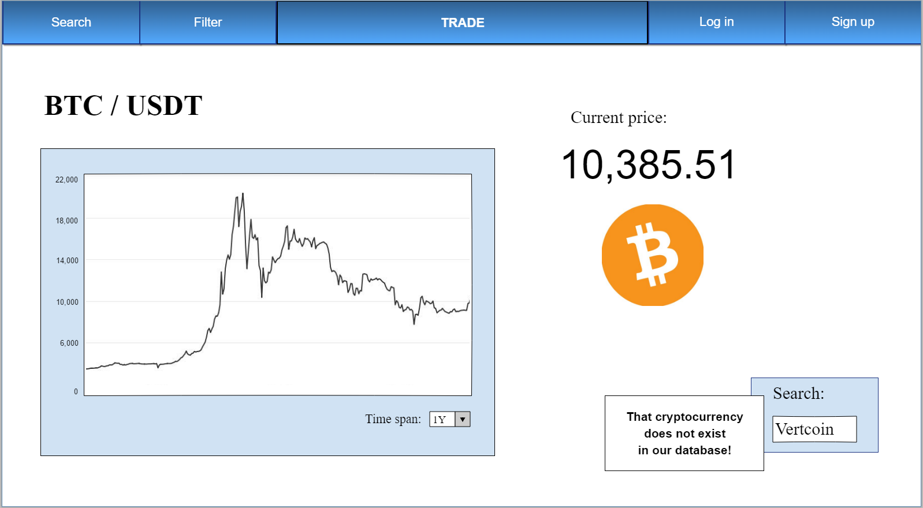

* 1. **Posebni zahtevi**

Nema.

* 1. **Preduslovi**

Nema.

* 1. **Posledice**

Na ekranu se prikažu dati podaci vezani za traženu kriptovalutu.